Sperrfrist: Donnerstag, 1. Sep 2022, 15.30 Uhr

Neue Studienresultate zur Schweizer Mediennutzung:

Streaming auf Allzeithoch: Netflix, Spotify und Disney+ gewinnen je 400'000 neue Userinnen und User. Trotz Konkurrenz: TV, Radio, digitale News und Kino erreichen die Massen.

Zürich, 1.9.2022. Die Digitalisierung schreitet in der Schweiz voran. Die Nutzung von E-Banking und Streamingdiensten nimmt markant zu. Das beschert Twint, Netflix, Spotify und Disney+ neue Nutzerinnen und Nutzer. Trotz Konkurrenz nutzen die Schweizerinnen und Schweizer die klassischen Medien TV, Radio, digitale News und Kino in breiten Massen von jung bis alt. Das zeigt die jährliche Studie Digimonitor von der Interessengemeinschaft elektronische Medien (IGEM) und der WEMF AG für Werbemedienforschung.

- TikTok, Instagram und LinkedIn legen um 150'000 bis 200'000 neue User zu. Facebook ist mit 2.8 Millionen (44% der Bevölkerung) das soziale Netzwerk mit dem grössten Nutzerkreis. Dahinter folgt Instagram mit 2.5 Millionen (39%), LinkedIn mit 1.8 Millionen (28%), Pinterest mit 1.4 Millionen (21%) und Snapchat mit 1.0 Millionen (16%). TikTok kommt auf 860'000 (13%) und Discord auf 630'000 (10%) gelegentliche Userinnen und User.
- Netflix knackt mit 400'000 neuen Nutzerinnen und Nutzer die 3 Millionen Grenze. Nur auf YouTube streamen mit 4.5 Millionen (70%) mehr Personen. Play Suisse, das Schweizer Streaming-Angebot der SRG, hat 1.1 Millionen (17%) und Disney+ 1.0 Millionen (16%) Zuschauerinnen und Zuschauer. Klassisches Fernsehen hat mit 5.9 Millionen (91%) fast doppelt so viele Zuschauerinnen und Zuschauer wie Netflix und 1.4 Millionen mehr als YouTube.
- 4 von 5 Kinobesuchern haben bereits zurück ins Kino gefunden. 2.5 Millionen (39% der Bevölkerung) sind in den letzten sechs Monaten ins Kino gegangen.
- Mehr als 3 von 4 Personen lesen News online: Nur ein Fünftel der Bevölkerung zahlt dafür. Das Lesen von News online ist mit 5.0 Millionen Personen in allen Altersgruppen weit verbreitet. 1.1 Millionen (18% der Bevölkerung) zahlen für ein digitales News-Abonnement.
- Radio hat 5.6 Millionen Hörerinnen und Hörer, Podcasts 2.6 Millionen und auf Spotify streamen allein 2.5 Millionen Musik. Mit seinen 5.6 Millionen (87% der Bevölkerung) hat Radio mehr als doppelt so viele Hörerinnen und Hörer wie Podcasts (40%) oder Spotify (39%).
- Knapp ein Drittel informiert sich über Teletext. Gegenüber dem Vorjahr hat die Teletext-Nutzung um knapp 400'000 Personen abgenommen und liegt bei 1.9 Millionen Nutzenden (30% der Bevölkerung).
- Bezahl-App Twint ist mit 700'000 neuen Nutzerinnen und Nutzern Wachstumssieger. 53% der Bevölkerung oder 3.4 Millionen Personen nutzen die Schweizer Bezahl-App Twint mindestens gelegentlich.
- Krypto-Währungen als Männerdomäne. Knapp eine halbe Million Personen (7% der Bevölkerung) nutzt Krypto-Währungen in der Schweiz. Die Krypto-Nutzer sind fast ausschliesslich Männer.
- Videokonferenzen bleiben auch nach Homeoffice ein fester Bestandteil im Büro-Alltag. 4.0 Millionen (61% der Bevölkerung) nutzen weiterhin mindestens gelegentlich ein Videokonferenz-Tool.1.1 Millionen (18%) haben unverändert täglich eine Videokonferenz.

Mehr als 3 von 4 Personen lesen News online: Nur ein Fünftel der Bevölkerung zahlt dafür
5.0 Millionen (77% der Bevölkerung) lesen mindestens gelegentlich News im Internet. 2.7 Millionen (41%) nutzen dafür ein Gratis-Login bzw. eine kostenlose Registrierung. 1.9 Millionen (29%) nutzen keine News-Angebote, für die man sich registrieren muss. 1.1 Millionen (18%) zahlen für ein digitales News-Abonnement. Die kostenpflichtigen Digital-Abos sind stark einkommensabhängig. Nur jede 11. Person aus einem Haushalt mit bis zu 6'000.- Franken Brutto-Monatseinkommen leistet sich ein Digital-Abo für News (150'000 Personen, 9% dieser Einkommensklasse), aber jede 3. Person aus einem Haushalt mit mehr als 10'000.- Franken Einkommen (500'000 Personen / 31% dieser Einkommensklasse).
Mehr als ein Viertel der Bevölkerung folgt einem Influencer, jede(r) Neunte hat bereits Social Shopping genutzt
Total nutzen 4.7 Millionen Personen (72% der Bevölkerung) mindestens gelegentlich eine Social Media Plattform. 1.9 Millionen Personen (29% der Bevölkerung) folgen einem Influencer. Zweidrittel dieser Follower (1.2 Millionen) sind unter 35 Jahren alt. 740'000 Personen (11% der Bevölkerung) kaufen mindestens gelegentlich etwas direkt aus einem Beitrag auf Social Media heraus. Dieses sogenannte Social Shopping nutzen vor allem Personen zwischen 30 und 40 Jahren.
Instagram rückt an Facebook heran
Mit 170'000 neuen Userinnen und User rückt Instagram an Facebook heran. 2.5 Millionen (39% der Bevölkerung) sind inzwischen gelegentlich auf Instagram, noch 2.8 Millionen (44%) auf Facebook. Bei jüngeren Personen ist Instagram bereits seit 2017 markant beliebter als Facebook: Instagram hat 610'000 User zwischen 15 und 24 Jahren (83% dieser Altersgruppe), Facebook nur noch 200'000 (27%). Auch Snapchat (70%), TikTok (43%), Pinterest und die Gaming-Plattform Discord (beide 37%) werden von mehr jungen Schweizerinnen und Schweizern genutzt als Facebook (27%).
TikTok, LinkedIn und Discord gewinnen Nutzerinnen und Nutzer, Pinterest verliert
Mit 190'000 neuen Usern wächst TikTok leicht stärker als Instagram. TikTok hat nun 860'000 mindestens gelegentliche Nutzerinnen und Nutzer (13% der Bevölkerung) in der Schweiz. Die Business-Plattform LinkedIn gewinnt 150'000 neue Userinnen und User. 1.8 Millionen (28% der Bevölkerung) nutzen ab und zu LinkedIn. Obwohl LinkedIn vor allem bei den Frauen wächst, sind noch immer gut sechs von zehn LinkedIn-Nutzern männlich. Praktisch nur bei den Männern wächst dagegen Discord. Von den 90'000 neuen Usern sind 85'000 Männer. Insgesamt nutzen 630'000 Personen (9.8% der Bevölkerung) mindestens gelegentlich Discord. Unter den Social Media Plattformen hat nur Pinterest mit 130'000 weniger Usern einen grösseren Verlust aufzuweisen. 1.4 Millionen (21% der Bevölkerung) nutzen mindestens gelegentlich Pinterest. Twitter bleibt praktisch stabil bei 780'000 Usern (12% der Bevölkerung): zwei von drei Usern sind männlich.
Snapchat- und Discord-User sind rund 20 Jahre jünger als Facebook- oder LinkedIn-User
Eine Million (16%) nutzt Snapchat in der Schweiz. Mehr als die Hälfte sind unter 25 Jahre alt. Snapchat und Discord gehören zu den Plattformen mit den jüngsten Nutzern. Bei Snapchat ist ein User im Durchschnitt 24 und bei Discord 25 Jahre alt. Ein durchschnittlicher Facebook- oder LinkedIn-User ist dagegen 44 Jahre alt.
Netflix knackt 3 Millionen Zuschauer Grenze
Netflix knackt mit 400'000 neuen Nutzern die 3 Millionen Grenze. Knapp die Hälfte der Bevölkerung (48%) schaut mindestens gelegentlich Netflix. Disney+ kommt mit ebenfalls 400'000 neuen Zuschauern auf eine Million Zuschauerinnen und Zuschauer (16% der Bevölkerung). Play Suisse, das Schweizer Streaming-Portal der SRG, wird von 1.1 Millionen (17% der Bevölkerung) mindestens gelegentlich genutzt. Blue+, das frühere Teleclub-Angebot, hat 450'000 (7%) User. Die Schweizer Web-TV-Anbieter «Swisscom blue TV App» haben 1.1 Millionen (18%), Zattoo 630'000 (10%) und Wilmaa 290'000 (4.5%) Zuschauer.
Weitere Video-Anbieter rivalisieren im Schweizer Markt um Zuschauer und Abonnentinnen. Twitch hat 445'000 Zuschauer (6.9%), Sky 390'000 (6.1%), Amazon Prime 340’000 (5.3%), RTL+ 310'000 (4.8%) und Apple TV Plus 300'000 (4.9%) User. Sie alle liegen aber noch weit hinter der Nutzung von YouTube (70%), Netflix (48%) oder klassischem Fernsehen (91%).
TV hat 5.9 Millionen Zuschauer, YouTube 4.5 Millionen und Netflix 3.1 Millionen
Klassisches Fernsehen ist in der Schweiz populär: Mit 5.9 Millionen (91% der Bevölkerung) schaut die breite Masse fern. Und dies auch sehr häufig: Zwei von drei Personen (62%) in der Schweiz schalten täglich den Fernseher ein. Auch die jüngeren Personen schauen fern: 3 von 4 Personen unter 30 Jahren (70%) schauen mindestens einmal pro Woche fern. Und jede dritte sogar täglich (30%). Klassisches Fernsehen hat fast doppelt so viele Zuschauer wie Netflix (48%). Auch im Vergleich zu YouTube (70%) weist klassisches Fernsehen 1.4 Millionen mehr Zuschauerinnen und Zuschauer auf.
4 von 5 Kinobesuchern haben bereits zurück ins Kino gefunden
2.5 Millionen (39% der Bevölkerung) sind in den letzten sechs Monaten ins Kino gegangen. Im Jahr 2020 waren es noch 3.2 Millionen (51%). Zwei von drei Personen unter 25 Jahren (65%) waren im letzten Halbjahr mindestens einmal im Kino. Während die jüngeren Personen wieder fast im gleichen Umfang ins Kino gehen wie vor der Pandemie, haben vor allem Personen ab 60 Jahren noch nicht im gleichen Masse zurück ins Kino gefunden.
Knapp ein Drittel informiert sich über Teletext
Gegenüber dem Vorjahr nimmt die Teletext-Nutzung um knapp 400'000 Personen ab. Aber immer noch 1.9 Millionen (30% der Bevölkerung) informieren sich mindestens gelegentlich über Teletext. 1.2 Millionen (18%) nutzen den Teletext sogar mindestens einmal pro Woche: jeder 5. Mann und jede 6. Frau in der Schweiz.
Radio hat 5.6 Millionen Hörerinnen und Hörer, Podcasts 2.6 Millionen und Spotify wird allein von 2.5 Millionen für Musikstreaming genutzt
Von den 2.6 Millionen (40% der Bevölkerung) Podcasthörern sind die meisten Gelegenheitshörer. Nur 300'000 Personen (5%) hören täglich Podcasts. Die am häufigsten genutzten Podcast-Plattformen in der Schweiz sind Spotify (18%), Webseiten und Apps von SRF/RTS (17%) und YouTube (15%).
Spotify ist mit 2.5 Millionen Usern (39% der Bevölkerung) die populärste Musikstreaming-Plattform. 1.4 Millionen (22%) nutzen Spotify täglich. Innert Jahresfrist hat Spotify 400'000 neue User hinzugewonnen. 9 von 10 neuen Spotify-Usern leisten sich die Bezahlversion. Die Hälfte der Spotify-User ist unter 35 Jahre alt.
Trotz Musikstreaming und Podcasts ist Radio in der Schweiz beliebt. Mit 5.6 Millionen (87% der Bevölkerung) hören fast alle Radio, 3.8 Millionen (59%) sogar täglich. Drei von vier Personen unter 30 Jahren hören Radio (74%), ein knappes Drittel sogar täglich (31%). Mit seinen 5.6 Millionen hat Radio mehr als doppelt so viele Hörerinnen und Hörer wie Spotify (2.5 Millionen, 39%).
Schweizer Bezahl-App Twint wächst um 700’000 Nutzerinnen und Nutzer, Apple Pay um 200’000
3.7 Millionen (58% der Bevölkerung) nutzen mindestens gelegentlich mobile Bezahldienste wie Twint und Apple- oder Google-Pay. 2020 zählte Twint erst 1.7 Millionen (27%) und mehr männliche User. Nach einem starken Wachstum hat Twint ein ausgeglichenes Geschlechterverhältnis und liegt mit 3.4 Millionen (53%) in allen Bevölkerungsgruppen vor Apple Pay mit 570’000 (8.9%) und Google Pay mit 215’000 (3.3%) Userinnen und User.
Krypto-Währungen als Männerdomäne: Jeder fünfte Mann zwischen 20 und 40 Jahren nutzt eine Krypto-Währung
470’000 Personen (7.2% der Bevölkerung) nutzen eine Krypto-Währung. Die Krypto-Nutzer sind im Durchschnitt 33 Jahre alt und fast ausschliesslich Männer. Besonders Männer im Alter zwischen 20 und 40 Jahren und Personen mit höherem Einkommen sind überproportional häufig Nutzer von Krypto-Währungen.
Videokonferenzen bleiben auch nach Homeoffice
Gegenüber Vorjahr hat die mindestens gelegentliche Nutzung von Videokonferenz-Tools abgenommen. Dennoch nutzen 4.0 Millionen (61% der Bevölkerung) noch mindestens gelegentlich ein Videokonferenz-Tool. Die tägliche Nutzung ist bei 1.1 Millionen Personen (18%) sogar stabil geblieben. Microsoft Teams ist mit 2.5 Millionen Userinnen und User (38%) die meistgenutzte Plattform, gefolgt von Zoom mit 2.2 Millionen (35%), während Skype auf 1.7 Millionen (26%) und Google Meet auf 640’000 Userinnen und User (10%) kommen.

Über die Studie IGEM-Digimonitor 2022
Die Studie Digimonitor erhebt seit 2014 jährlich die Nutzung von elektronischen Medien und Geräten in der Schweiz. Die Daten sind repräsentativ für die Bevölkerung ab 15 Jahren in der Deutsch- und Westschweiz (6.5 Millionen Personen), weil auch Offliner und Personen ohne Festnetzanschluss befragt werden. Die Telefon- und Onlinebefragung fand von Anfang April bis Mitte Juni 2022 statt. Im Auftrag der IGEM Interessengemeinschaft elektronische Medien und der WEMF AG für Werbemedienforschung befragte LINK 1’842 Personen, davon 1’058 in der Deutschschweiz und 784 in der Romandie. Das Vertrauensintervall liegt bei maximal +/- 2.3 Prozentpunkten.
Die Resultate stehen IGEM-Mitgliedern kostenlos zur Verfügung. Nicht-Mitglieder können die Studie für CHF 5000.- beziehen.
Mehr Infos: www.igem.ch / Kontakt: Siri Fischer, Geschäftsführerin IGEM, info@igem.ch, Tel. 044 242 23 12

Bildmaterial: 4 Grafiken: als PNG sowie in Excel
Grafik 1
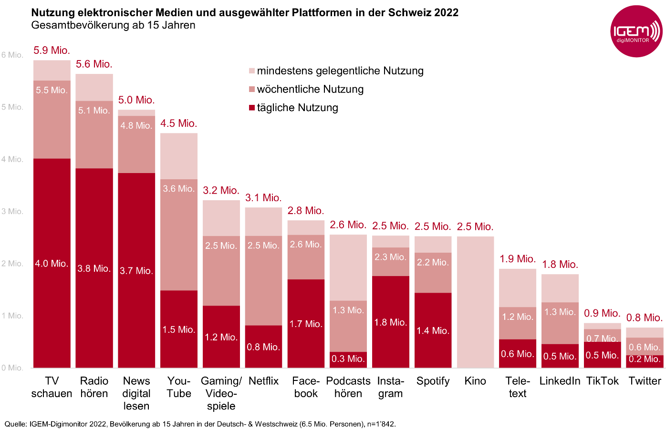

Grafik 2
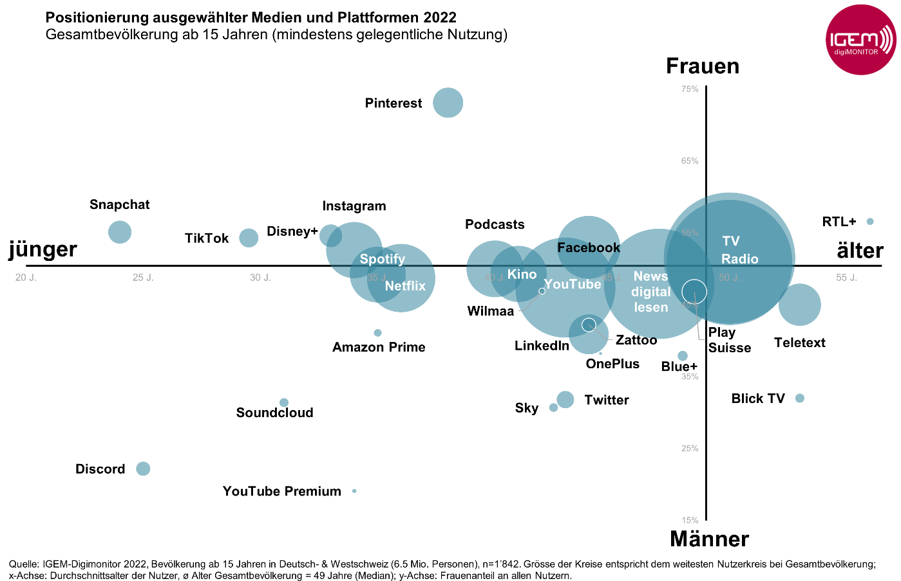
Grafik 3
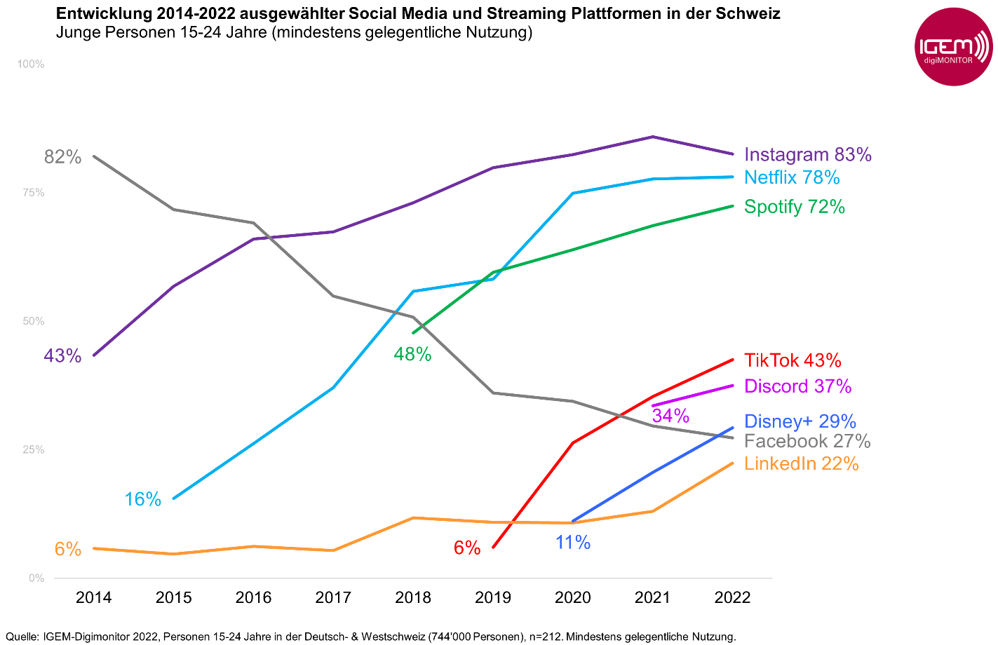

Grafik 4
